ЛЕКЦІЯ 3

Боротьба зі шкідливостями у громадських та промислових будівлях
засобами вентиляції та кондиціонування повітря

ШКІДЛИВІ РЕЧОВИНИ В ПОВІТРІ РОБОЧОЇ ЗОНИ
У сучасній техніці застосовується безліч речовин, які можуть потрапляти в повітря і становити небезпеку здоров'ю людей. Для визначення небезпечності медики досліджують вплив цих речовин на організм людини і встановлюють безпечні для людини концентрації та дози, які можуть потрапити різними шляхами в організм людини.
На промислових підприємствах повітря робочої зони може забруднюватися шкідливими речовинами, які утворюються в результаті технологічного процесу або містяться в сировині, продуктах та напівпродуктах і відходах виробництва. Ці речовини потрапляють у повітря у вигляді пилу, газів або пари і діють негативно на організм людини. В залежності від їх токсичності та концентрації в повітрі можуть бути причиною хронічних отруєнь або професійних захворювань.
В санітарно-гігієнічній практиці прийнято поділяти шкідливі речовини на хімічні речовини та промисловий пил.
Хімічні речовини (шкідливі та небезпечні) за характером впливу на організм людини поділяються на:
— загальнотоксичні, що викликають отруєння всього організму (ртуть, оксид вуглецю, толуол, анілін);
— подразнюючі, що викликають подразнення дихальних шляхів та слизових оболонок (хлор, аміак, сірководень, озон);
— сенсибілізуючі, що діють як алергени (альдегіди, розчинники та лаки на основі нітросполук);
— канцерогенні, що викликають ракові захворювання (ароматичні вуглеводні, аміносполуки, азбест);
— мутагенні, що викликають зміни спадкової інформації" (свинець, радіоактивні речовини, формальдегід);
— що впливають на репродуктивну (відтворення потомства) функцію (бензол, свинець, марганець, нікотин).
Слід зазначити, що існують й інші різновиди класифікацій шкідливих речовин, наприклад, за переважаючою дією на певні органи чи системи людини (серцеві, кишково-шлункові, печінкові, ниркові), за основною шкідливою дією (задушливі, подразнюючі, нервові), за величиною середньосмертельної дози.
Виробничий пил досить розповсюджений небезпечний та шкідливий виробничий фактор. З пилом стикаються робітники гірничодобувної промисловості, машинобудування, металургії, текстильної промисловості, сільського господарства.
Пил може здійснювати на людину фіброгенну дію, при якій в легенях відбувається розростання сполучних тканин, що порушує нормальну будову та функцію органу.
Уражаюча дія пилу в основному визначається дисперсністю (розміром частинок пилу), їх формою та твердістю, волокнистістю, питомою поверхнею.
Шкідливість виробничого пилу обумовлена його здатністю викликати професійні захворювання легень, в першу чергу пневмоконіози.
Необхідно враховувати, що у виробничих умовах працівники, як правило, зазнають одночасного впливу кількох шкідливих речовин в тому числі й пилу. При цьому їхня спільна дія може бути взаємопідсиленою, взаємопослабленою чи „незалежною".
На дію шкідливих речовин впливають також інші шкідливі і небезпечні фактори. Наприклад, підвищена температура і вологість як і значне м'язеве напруження, в більшості випадків підсилюють дію шкідливих речовин.
Суттєве значення мають індивідуальні особливості людини. З огляду на це для робітників, які працюють у шкідливих умовах проводяться обов'язкові попередні (при вступі на роботу) та періодичні (1 раз на 3, 6, 12 та 24 місяці, залежно від токсичності речовин) медичні огляди.
Залежно від ступеня токсичності, фізико-хімічних властивостей, шляхів проникнення в організм, санітарні норми встановлюють гранично допустимі концентрації (ГДК) шкідливих речовин у повітрі робочої зони виробничих приміщень, перевищення яких неприпустиме.
Гранично допустимимою концентрацією (ГДК) шкідливої речовини в повітрі робочої зони вважається така концентрація, вплив якої на людину в разі її щоденної регламентованої тривалості не призводить до зниження працездатності чи захворювання в період трудової діяльності та у наступний період життя, а також не справляє негативного впливу на здоров'я нащадків.
За величиною ГДК в повітрі робочої зони шкідливі речовини поділяються на чотири класи небезпеки (ГОСТ 12.1.007-76):
— 1-й — речовини надзвичайно небезпечні, ГДК менше 0,1 мг/м3 (свинець, ртуть, озон).
— 2-й — речовини високонебезпечні, ГДК 0,1...1,0 мг/м3 (кислоти сірчана та соляна, хлор, фенол, їдкі луги).
— 3-й — речовини помірно небезпечні, ГДК 1,1...10,0 мг/м3 (вінілацетат, толуол, ксилол, спирт метиловий).
— 4-й — речовини малонебезпечні, ГДК більше 10,0 мг/м3 (аміак, бензин, ацетон, гас).
Гранично допустимі концентрації деяких шкідливих речовин в повітрі робочої зони та їх характеристики наведені в таблицях 2.3 та 2.4.
Необхідно зазначити, що в списку ГДК, поряд з величиною нормативу, може стояти літера, яка вказує на особливість дії цієї речовини на організм людини:
О — гостронаправленої дії;"
А — алергічної дії;
К — канцерогенної дії;
Ф — фіброгенної дії.
При вмісті в повітрі робочої зони кількох речовин односпрямованої дії для забезпечення безпеки роботи слід дотримуватися наступної умови:
де С₁, С₂, С₃,...,С_{n}— концентрації відповідних шкідливих речовин в повітрі, мг/м3 ;
ГДКГ ГДК2,...,ГДКп— гранично допустимі концентрації відповідних шкідливих речовин, мг/м3.
До шкідливих речовин односрямованої дії відносяться шкідливі речовини, котрі близькі за хімічною будовою та характером впливу на організм людини.
При одночасному вмісті в повітрі кількох шкідливих речовин, що не мають односпрямованої дії, ГДК залишається таким самим, як і при їх ізольованій дії.
Контроль проби повітря виконується в зоні дихання людини з урахуванням місць утворення шкідливих речовин і шляхів, якими вони потрапляють в робочу зону. Кількість проб та метод контролю визначається санітарними нормами та органами санітарного нагляду.
У приміщеннях, де присутні речовини 1-го класу небезпеки та де може бути аварійний викид, повинен запроваджуватись безперервний контроль. Для інших випадків - періодичний.
Методи контролю вмісту хімічних речовин в повітрі поділяються на три групи:
- Індикаторні методи хімічного аналізу з використанням газоаналізаторів УГ-1, УГ-2, ГХ-4 та подібних до них аналізаторів, що працюють на принципі кольорової реакції між індикаторним порошком і досліджуваним газом або парою, які прокачуються разом з повітрям через індикаторну трубку, заповнену реагентом. За інтенсивністю зміни кольору або за об'ємом прореагованого порошку визначають концентрацію досліджуваної речовини.
- Санітарно-хімічні методи - колориметричний, фотоколориметричний, хроматографічний, нефелометричний та ін. Здебільшого вони є лабораторними, потребують спеціальних знань і підготовки, коштовні. їх перевага - точність визначення концентрації вимірюваної речовини.
- Безперервно-автоматичні методи - автоматично контролюють і сигналізують про наявність в повітрі відповідних концентрацій шкідливої речовини. Для цього призначені газоаналізатори і газосигналізатори. Вони працюють на принципі зміни електричних властивостей речовини (електричного опору, електропровідності, електричної ємності) при хімічній реакції або при розчиненні в ній шкідливої речовини, яка контролюється.
Запиленість повітря можна визначити ваговим, електричним, фотоелектричним та іншими методами. Найчастіше використовують ваговий метод. Для цього зважують спеціальний фільтр до і після протягування через нього певного об'єму запиленого повітря, а потім вираховують вагу пилу в міліграмах на кубічний метр повітря.
Загальні заходи та засоби попередження забруднення повітряного середовища на виробництві та захисту працюючих включають:
— вилучення шкідливих речовин в технологічних процесах, заміна шкідливих речовин менш шкідливими і т. п. Наприклад, свинцеві білила замінені на цинкові, метиловий спирт — іншими спиртами, органічні розчинники для знежирювання — миючими розчинами на основі води;
— удосконалення технологічних процесів та устаткування (застосовування замкнутих технологічних циклів, неперервних технологічних процесів, мокрих способів переробки пиломатеріалів тощо);
— автоматизація і дистанційне управління технологічними процесами та обладнанням, що виключає безпосередній контакт працюючих з шкідливими речовинами;
— герметизація виробничого устаткування, робота технологічного устаткування під розрідженням, локалізація шкідливих виділень за рахунок місцевої вентиляції, аспіраційних укрить;
— нормальне функціонування систем опалення, загальнообмінної вентиляції, кондиціювання повітря, очистки викидів в атмосферу;
— попередні та періодичні медичні огляди робітників, які працюють у шкідливих умовах, профілактичне харчування, дотримання правил особистої гігієни;
— контроль за вмістом шкідливих речовин в повітрі робочої зони;
— використання засобів індивідуального захисту.

ВЕНТИЛЯЦІЯ ВИРОБНИЧИХ ПРИМІЩЕНЬ
Під вентиляцією розуміють сукупність заходів та засобів призначених для забезпечення на постійних робочих місцях та зонах обслуговування виробничих приміщень метеорологічних умов та чистоти повітряного середовища, що відповідають гігієнічним та технічним вимогам. Основне завдання вентиляції — вилучити із приміщення забруднене або нагріте повітря та подати свіже.
Вентиляція класифікується за такими ознаками:
— за способом переміщення повітря — природна, штучна (механічна) та суміщена ( природна та штучна одночасно);
— за напрямком потоку повітря — припливна, витяжна, припливно-витяжна;
— за місцем дії — загальнообмінна, місцева, комбінована.
Природна вентиляція відбувається в результаті теплового та вітрового напору. Тепловий напір обумовлений різницею температур, а значить і густини внутрішнього і зовнішнього повітря. Вітровий напір обумовлений тим, що при обдуванні вітром будівлі, з її навітряної сторони утворюється підвищений тиск, а підвітряної — розрідження
Природна вентиляція може бути неорганізованою і організованою. При неорганізованій вентиляції невідомі об'єми повітря, що надходять та вилучаються із приміщення, а сам повітрообмін залежить від випадкових чинників (напрямку та сили вітру, температури зовнішнього та внутрішнього повітря). Неорганізована природна вентиляція включає інфільтрацію — просочування повітря через нещільності у вікнах, дверях, перекриттях та провітрювання, що здійснюється при відкриванні вікон та кватирок.
Організована природна вентиляція називається аерацією. Для аерації в стінах будівлі роблять отвори для надходження зовнішнього повітря, а на даху чи у верхній частині будівлі встановлюють спеціальні пристрої (ліхтарі) для видалення відпрацьованого повітря. Для регулювання надходження та видалення повітря передбачено перекривання на необхідну величину аераційних отворів та ліхтарів. Це особливо важливо в холодну пору року.
Загальнообмінна штучна вентиляція
Загальнообмінна вентиляція забезпечує створення необхідного мікроклімату та чистоти повітряного середовища у всьому об'ємі робочої зони приміщення. Вона застосовується для видалення надлишкового тепла при відсутності токсичних виділень, а також у випадках, коли характер технологічного процесу та особливості виробничого устаткування виключають можливість використання місцевої витяжної вентиляції.
Розрізняють чотири основні схеми організації повітрообміну при загальнообмінній вентиляції: зверху вниз, зверху вверх, знизу вверх, знизу вниз.
Застосування схеми вентиляції «зверху вверх» (приток і витяжка організується в верхній зоні) доцільно для приміщень з тепловиділеннями, де повітря, яке подається може мати більш низьку температуру.
Схему «зверху вниз» доцільно застосовувати при місцевій витяжці біля обладнання, яке виділяє тепло і при виділенні пилу.
Схема «знизу вверх» доцільно застосовувати при виділенні легких газових та пилових шкідливостей або при повітряному опаленні.
Якщо у виробничих приміщеннях виділяються гази та пари з густиною, що перевищує густину повітря (наприклад, пари кислот, бензину, гасу), то загальнообмінна вентиляція повинна забезпечити видалення 60% повітря з нижньої зони приміщення та 40% — з верхньої.

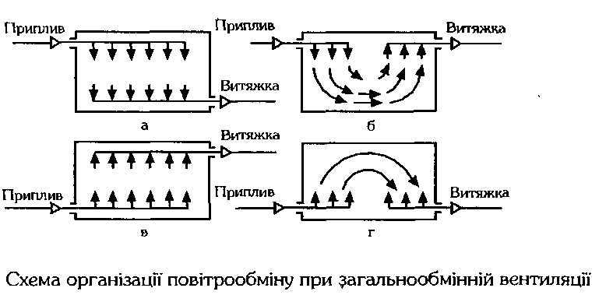

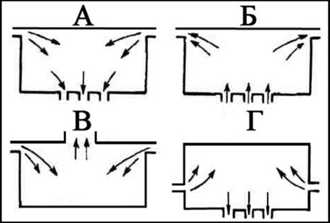
Схеми організації повітрообміну в приміщеннях:
А – «зверху вниз»; Б – «знизу вверх»; В – «зверху вверх»; Г – «знизу вниз»

Якщо густина газів менша за густину повітря, то видалення забрудненого повітря здійснюється у верхній зоні.
Загальнообмінна вентиляція – полягає в розбавленні шкідливих домішок в повітрі у всьому приміщенні за рахунок притоку свіжого повітря, яке проходячи по приміщенню асимілює шкідливості і потім викидається назовні.
Кількість повітря, яке подається вентиляцією розраховується на розбавлення шкідли-востей, які виділяються до допустимих на робочих місцях концентрацій.
В гігієнічному відношенні найбільш доцільно здійснювати подавання повітря в нижню зону приміщення з невеликою швидкістю (до 0,3 м/с, через значну кількість отворів). При такій схемі необхідно значно більший підігрів повітря, яке подається ззовні, чим під час подавання в верхню зону.
Розподілення повітря, яке подається в приміщення визначається:
• швидкістю, напрямом та температурою;
• формою, кількістю та місцем розташування отворів, через які здійснюють вентиляцію;
• наявністю в приміщенні теплових потоків від обладнання тощо.
Розрізняють потоки повітря (яке подається):
- вільні та стиснені (будівельними конструкціями);
- направлені вздовж поверхні огороджень;
- затоплені (в об’ємі який вентилюється);
- ізотермічні та не ізотермічні.
За формою поперечного перерізу потоки повітря бувають (залежно від форми отворів та насадок через які подається повітря):
• круглі;
• асиметричні, які іноді називають компактними;
• пласкі;
• радіальні.
Системи загальнообмінної вентиляції, які забезпечують найбільш повне оброблення (до необхідних параметрів) припливного вентиляційного повітря і автоматичне підтримання в приміщеннях заданого стану повітряного середовища називають системами кондиціювання повітря (СКП).
Як правило СКП влаштовують в приміщеннях з великою кількістю людей з метою створення комфортних умов повітряного середовища, а також за вимогою технології виробництва.

Припливна вентиляція. Схема припливної механічної вентиляції включає: повітрозабірний пристрій 1; фільтр для очищення повітря 2; повітронагрівач (калорифер) 3; вентилятор 5; мережу повітроводів 4 та припливні патрубки з насадками 6. Якщо немає необхідності підігрівати припливне повітря, то його пропускають безпосередньо у виробничі приміщення через обвідний канал 7.
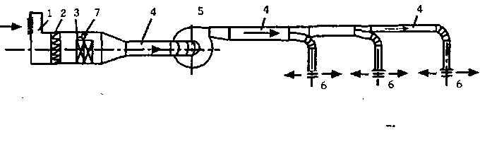
Витяжна та припливно-витяжна вентиляція. Витяжна вентиляція складається із очисного пристрою 1, вентилятора 2, центрального 3 та відсмоктуючих повітроводів 4.

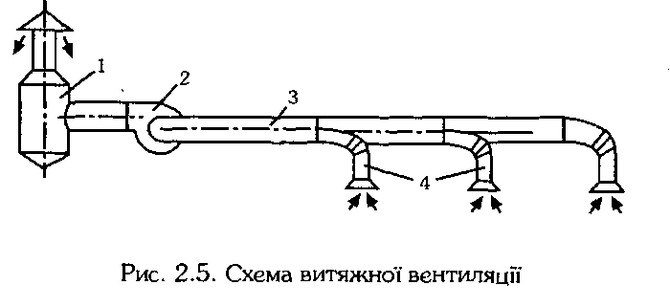
В умовах промислового виробництва найбільш розповсюджена припливно-витяжна система вентиляції із загальним припливом в робочу зону та місцевою витяжкою шкідливих речовин безпосередньо з місць їх утворення.
У виробничих приміщеннях, де виділяється значна кількість шкідливих газів, парів, пилу витяжка повинна бути на 10% більшою ніж приплив, щоб шкідливі речовини не витіснялись у суміжні приміщення з меншою шкідливістю.
В системі припливно-витяжної вентиляції можливе використання не лише зовнішнього повітря, але й повітря самих приміщень після його очищення. Таке повторне використання повітря приміщень називається рециркуляцією і здійснюється в холодний період року для економії тепла, витраченого на підігрівання припливного повітря. Однак можливість рециркуляції обумовлюється цілою низкою санітарно-гігієнічних та протипожежних вимог.
Місцева вентиляція може бути припливною і витяжною.
Місцева припливна вентиляція, при якій здійснюється концентроване подання припливного повітря заданих параметрів (температури, вологості, швидкості руху), виконується у вигляді повітряних душів, повітряних та повітряно-теплових завіс.
Повітряні душі використовуються для запобігання перегріванню робітників в гарячих цехах, а також для утворення так званих повітряних оазисів (ділянок виробничої зони, які різко відрізняються своїми фізико-хімічними характеристиками від решти приміщення).
Повітряні та повітряно-теплові завіси призначені для запобігання надходження в приміщення значних мас холодного зовнішнього повітря при необхідності частого відкривання дверей чи воріт. Повітряна завіса створюється струменем повітря, що подається із вузької довгої щілини, під деяким кутом назустріч потоку холодного повітря. Канал з і щілиною розміщують збоку чи зверху воріт, (дверей).
Місцева витяжна вентиляція здійснюється за допомогою місцевих витяжних зонтів, всмоктуючих панелей, витяжних шаф, бортових відсмоктувачів.
Природна та штучна вентиляції повинні відповідати наступним санітарно-гігієнічним вимогам:
— створювати в робочій зоні приміщень нормовані метеорологічні умови праці (температуру, вологість і швидкість руху повітря);
— повністю усувати з приміщень шкідливі гази, пари, пил та аерозолі або розчиняти їх до гранично допустимих концентрацій;
— не вносити в приміщення забруднене повітря ззовні або шляхом засмоктування забрудненого повітря з суміжних приміщень;
—не створювати на робочих місцях протягів чи різкого охолодження;
— бути доступними для управління та ремонту під час екплуатації;
— не створювати під час експлуатації додаткових незручностей (наприклад, шуму, вібрацій, попадання дощу, снігу).
Найбільш повно вище перерахованим вимогам відповідає система кондиціонування повітря, яка також застосовується на підприємствах. За допомогою кондиціонерів створюються і автоматично підтримуються у виробничому приміщенні задані параметри повітряного середовища. При вирішенні питання щодо доцільності кондиціонування повітря слід враховувати і економічні чинники.
Необхідно зазначити, що до вентиляційних систем, встановлених у пожежо- та вибухонебезпечних приміщеннях висувається ціла низка додаткових вимог, які в цьому розділі не розглядаються.

